Jeudi 18 juin – CE2
Temps estimé | Matière | Sujet | Matériel nécessaire | Déroulement
5 min | Corrections | Corrections | Sur le site | Corrige tes exercices de mardi dans ton cahier du jour
15 min | Rédaction | Jogging d’écriture | Cahier d’écrivain | Ecris la date puis la consigne en noir :  « Tu es une abeille. Raconte ta journée. »  Rédige ton jogging d’écriture.
5 min | Calcul mental | Calculer un quotient n°3 | Feuille | Sur une feuille, reproduis rapidement le tableau puis écris tes réponses :  ❶ En 56 combien de x 7?=❷En 24, combien de x 3?= ❸ En 35, combien de X 7?= ❹ En 42, combien de x 6?=❺ En 64, combien de x 8 ?= ❻ En 50, combien de x 5?= ❼En 36, combien de x 9 ?= ❽ En 16, combien de x 4?= ❾ En 18, combien de x 2?= ❿ En 45, combien de x 9?=
10 min | Problèmes | Problème du jour | Cahier de problèmes | Ecris la date, recopie puis résous ce problème :  Un écureuil roux a 852 noisettes. Il en offre 137 à son ami l’écureuil brun. Combien a-t-il encore de noisettes pour lui ?
10 min | Calcul | Opérations du jour | Cahier du jour | Présente ton cahier du jour avec la date et le titre « Opérations du jour ».  Pose et calcule :  54 023 + 6 894= 84 061 – 4 982= 2 498 x 5= 631 x 48=  Corrige avec ta calculatrice.
10 min | Orthographe | Mots de la semaine  Les mots de liaison | Cahier rouge (liste de mots n°27) + fiche | Continue à apprendre tes mots de la série n°27 puis fais la fiche (en bas du tableau de vendredi)
3 min | Numération | Jeu du furet | Minuteur 3min | Décompte de 10 en 10 à partir de 9 000 pendant 3 minutes.
30 min | Orthographe grammaticale | Transposer un texte au pluriel | Cahier du jour | Présente ton cahier du jour avec le titre « Orthographe grammaticale » puis fais l’exercice suivant. Pense à écrire la consigne en noir.  Je recopie le texte et je remplace « la marmotte » par « les marmottes » et je fais les accords nécessaires.  La marmotte est un animal qui vit dans les montagnes. Elle se cache dans les rochers. La marmotte vit en famille. Comme la souris, la marmotte est un rongeur. Elle mange surtout de l’herbe mais elle se nourrit aussi de vers et de sauterelles.  Les mots soulignés ne changent pas. Je me relis. Je fais attention aux accords !
45 min | Calcul | Sens de la division | Manuel de maths  Feuille de brouillon  Cahier du jour  Dossier | 1-Fais le « Cherchons » p68  2-Lis la règle CAL11 partie 1, colle la dans ton cahier, partie Calcul  3- Fais la fiche n°1 du dossier
25 min | Grammaire | Nature des mots | Jeu de dominos | Fais le jeu sur la classe des mots
15 min | Calcul mental | Révisions des tables de multiplication | Internet | Revois les tables de multiplication : Toutes les tables  https://www.tablesdemultiplication.fr/spuq-ballons.html
20 min | Géométrie | Les solides | Cahier bleu (GEOM9-10)  Fiche | - Relis la règle GEOM9-10.  - Fais la fiche de géométrie (en bas du tableau, à imprimer)
20 min | Lecture | Lire à voix haute et à voix basse | Chapitre 4  Le loup qui voyageait dans le temps | Lis environ 10 lignes à voix haute après les avoir préparées puis lis la suite à voix basse.  Puis réponds aux questions

Vendredi 19 juin – CE2
Temps estimé | Matière | Sujet | Matériel nécessaire | Déroulement
15 min | Rédaction | Jogging d’écriture | Cahier d’écrivain | Ecris la date puis la consigne en noir :  « Ce que j’ai aimé cette année c’est …»  Rédige ton jogging d’écriture.
5 min | Calcul mental | Tables d’addition | Top chrono n°8 (en bas du tableau)  Cahier bleu (CAL1)/Minuteur | Tu peux soit imprimer le Top chrono, soit le compléter directement, soit le recopier. A toi, de choisir ce qui est le plus facile pour toi !  Fais le Top chrono n°8  Corrige avec la règle CAL.1
10 min | Problèmes | Problème du jour | Cahier de problèmes | Ecris la date, recopie puis résous ce problème :  Alyssa a 954 élastiques. Son amie lui en donne 358 de plus.  Combien d’élastiques a-t-elle désormais ?
5 min | Calcul | Opérations du jour | Cahier du jour | Présente ton cahier du jour avec la date et le titre « Opérations du jour ».  Pose et calcule ces opérations :  96 785 + 99 999 = 8 759 – 3 590 =  7 684 x 7 = 834 x 56 =  Corrige avec la calculatrice
30 min | Orthographe | Mots de la semaine | Cahier du jour  Fichier audio de la dictée | Présente ton cahier du jour avec le titre « Dictée ».  Ecoute la bande-son que j’ai envoyée à tes parents par mail mercredi 17 juin.  Pour ne pas déranger toute ta famille, tu peux utiliser un casque ou des oreillettes, cela t’aidera à te concentrer. N’hésite pas à faire « pause » si ça va trop vite et à réécouter le nombre de fois que tu as besoin.  Ensuite pour te relire, colorie les majuscules en orange, entoure les déterminants pluriels en bleu puis relie-les aux noms et adjectifs qui s’accordent avec et colorie les marques du pluriel en bleu, colorie les mots appris en jaune, encadre les verbes en rouge, souligne les sujets en rouge et colorie les terminaisons des verbes en rouge.
30 min | Grammaire | La classe des mots | Cahier rouge (G11)  Tableau (en bas du tableau) | 1- Relis la règle G11 puis complète le tableau. Tu dois classer les mots selon leur nature.
3 min | Numération | Jeu du furet | Minuteur 3min | Décompte de 10 en 10 à partir de 9 000 pendant 3 minutes.
45 min | Calcul | Sens de la division | Manuel de maths  Feuille de brouillon  Dossier | 1-Fais le « Cherchons » p70  2-Lis la règle CAL11 partie 2  3- Fais la fiche n°3 du dossier.
20 min | Lecture | Lire à voix haute et à voix basse | Chapitre 5  Le loup qui voyageait dans le temps | Lis environ 10 lignes à voix haute après les avoir préparées puis lis la suite à voix basse.  Puis réponds aux questions

Date : ….............................. 20 calculs en 1 minute ! n°⑧

2 + 2 = ____ 6 + 9 = ____ 7 + 3 = ____ 3 + 2 = ____ 8 + 1 = ____
1 + 3 = ____ 8 + 8 = ____ 4 + 4 = ____ 5 + 9 = ____ 6 + 6 = ____
8 + 9 = ____ 7 + 5 = ____ 6 + 4 = ____ 8 + 5 = ____ 6 + 3 = ____
7 + 9 = ____ 6 + 7 = ____ 9 + 10 = ____ 9 + 4 = ____ 7 + 4 = ____
Réussites : …...../ 20
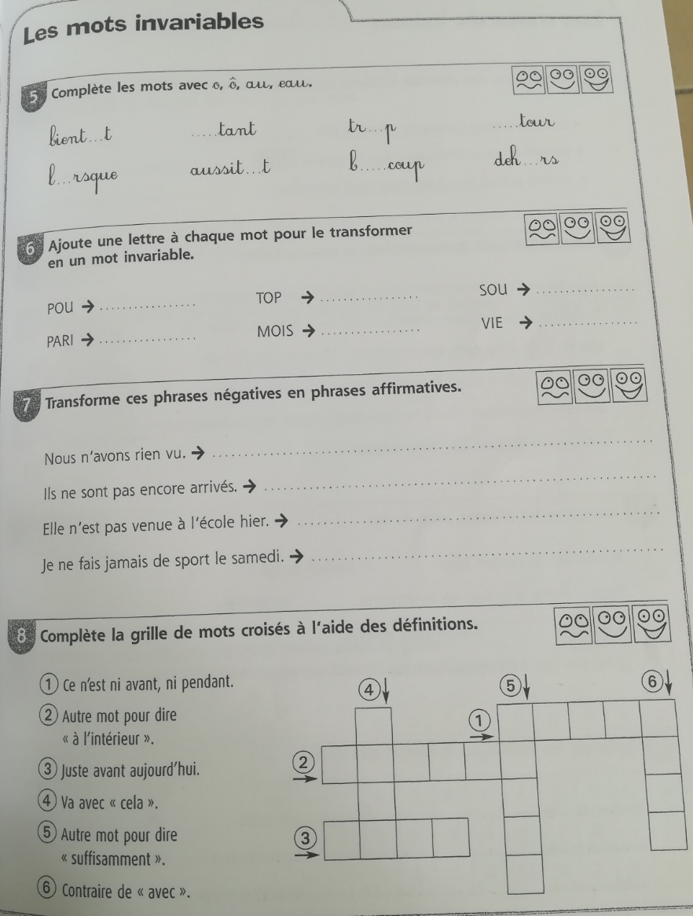
Orthographe :

Grammaire : (vendredi)
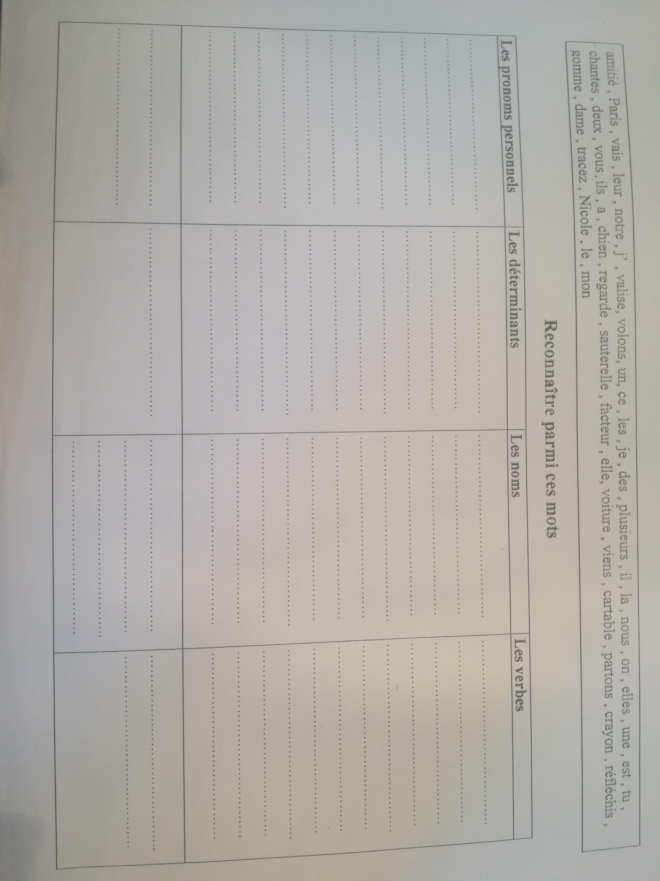

Géométrie : (jeudi)

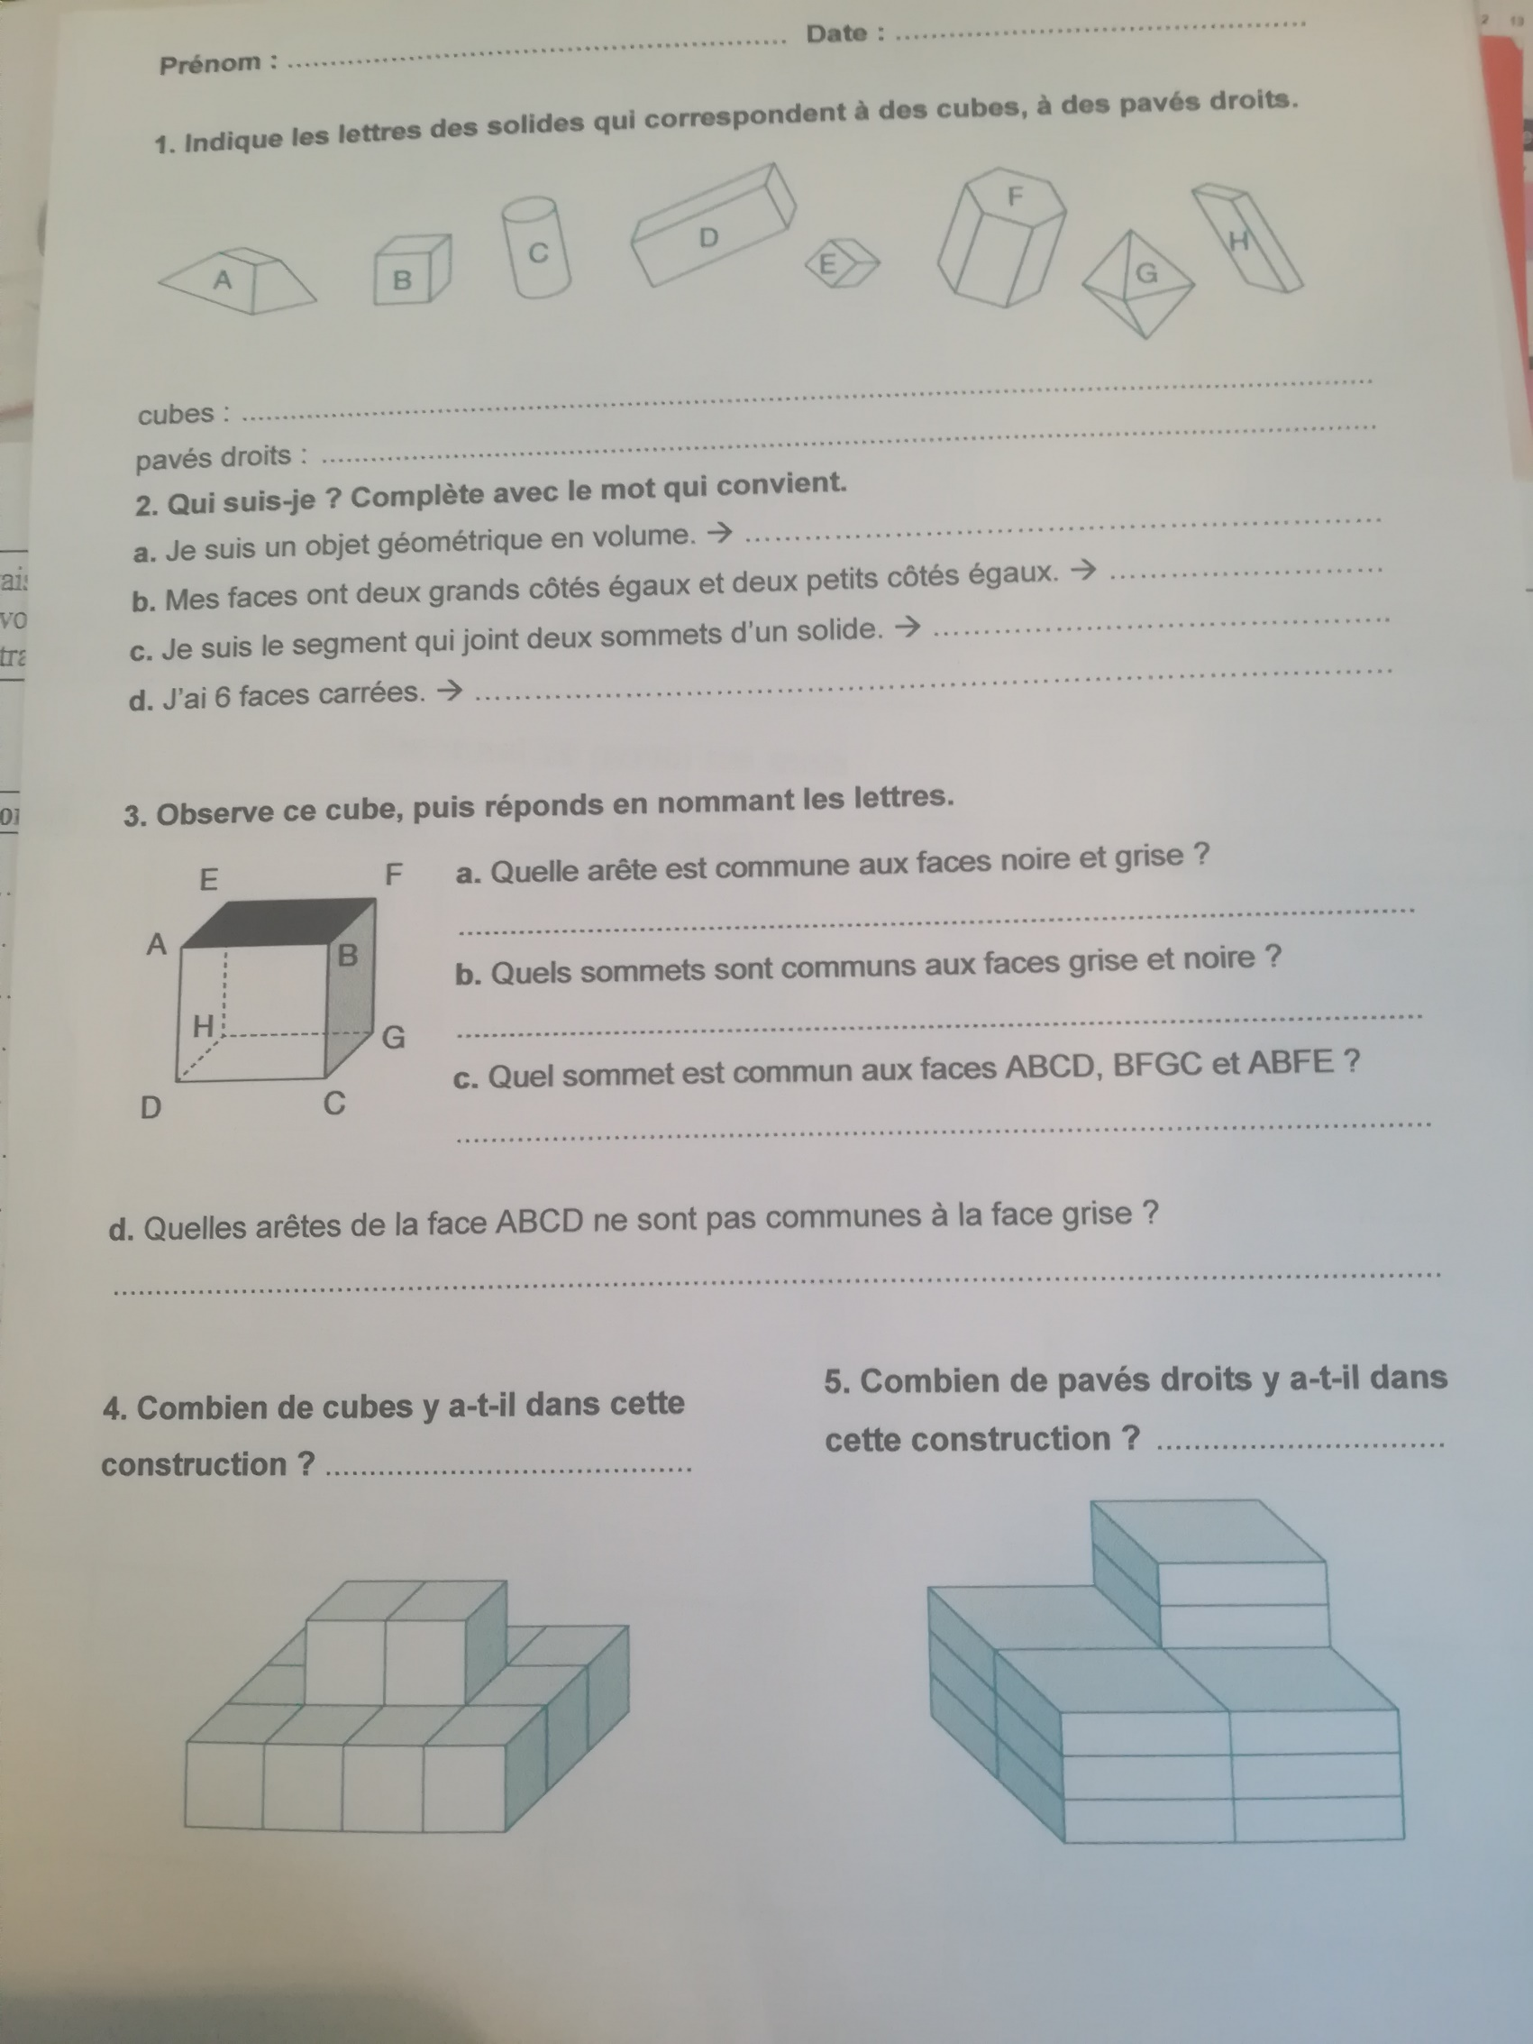
CAL.11 COMPRENDRE LE SENS DE LA DIVISION

①. Groupements :
La division permet de grouper en parts égales.
Exemple : Pierre veut ranger 24 biscuits dans des boites de 6.
6 X 4 = 24 Pierre remplira 4 boites.
6 X 4 = 24 peut s'écrire 24 : 6 = 4 → Cela se lit « 24 divisé par 6 = 4 ».

Parfois, après avoir formé les parts, il reste une quantité, trop petite pour faire une nouvelle part : c'est le reste.
Exemple : Pierre veut ranger 27 biscuits dans des boites de 6. → 27 : 6
24 | 25 | 26 | 27 | 28 | 29 | 30 | 31
6 X 4 6 X 5
27 est compris entre 6 X 4 et 6 X 5.
27 = (6 X 4) + 3 → Pierre remplira 4 boites et il restera 3 biscuits.
reste

②. Partages :
La division permet de partager en parts égales.
Exemple : Marie veut partager équitablement 62 tulipes entre ses 8 cousines.
→ 62 : 8
diviseur
54 | 55 | 56 | 57 | 58 | 59 | 60 | 61 | 62 | 63 | 64 | 65
8 X 7 8 X 8
62 est compris entre 8 X 7 et 8 X 8.
62 = ( 8 X 7 ) + 6 → Chaque cousine aura 7 tulipes et il en restera 6.
quotient
reste

Attention : Le reste doit toujours être inférieur au diviseur.

